Министерство образования Республики Беларусь

Учреждение образования

БЕЛОРУССКИЙ ГОСУДАРСТВЕННЫЙ УНИВЕРСИТЕТ

ИНФОРМАТИКИ И РАДИОЭЛЕКТРОНИКИ

Факультет инженерно-экономический

Кафедра экономической информатики

Отчет по лабораторной работе №4

«Создание отчетов в Tableauа»

Выполнила:

Студентка гр.772302

Данченко Д. С.

Минск 2020

Создание отчета (фильтр только для карты)

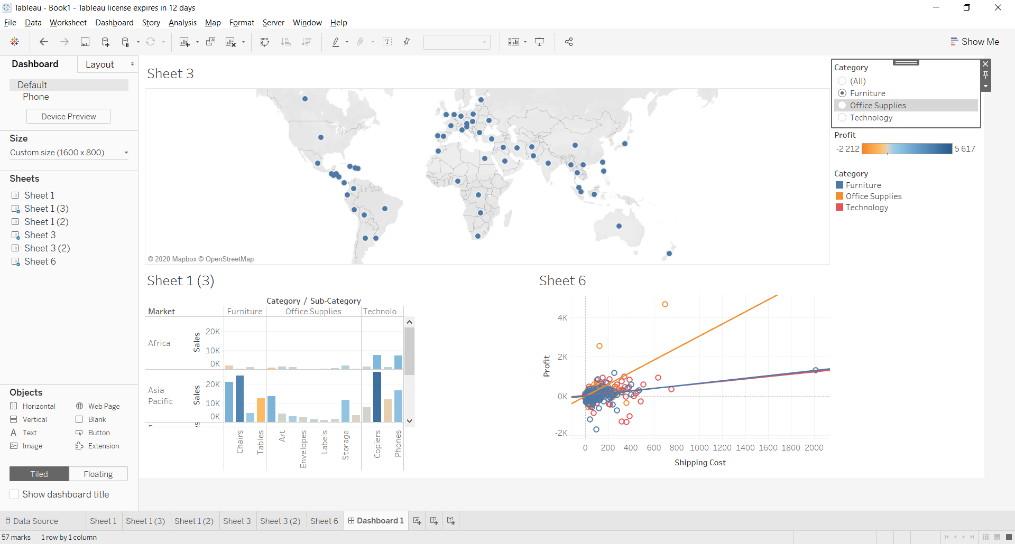

Фильтр работает для всего

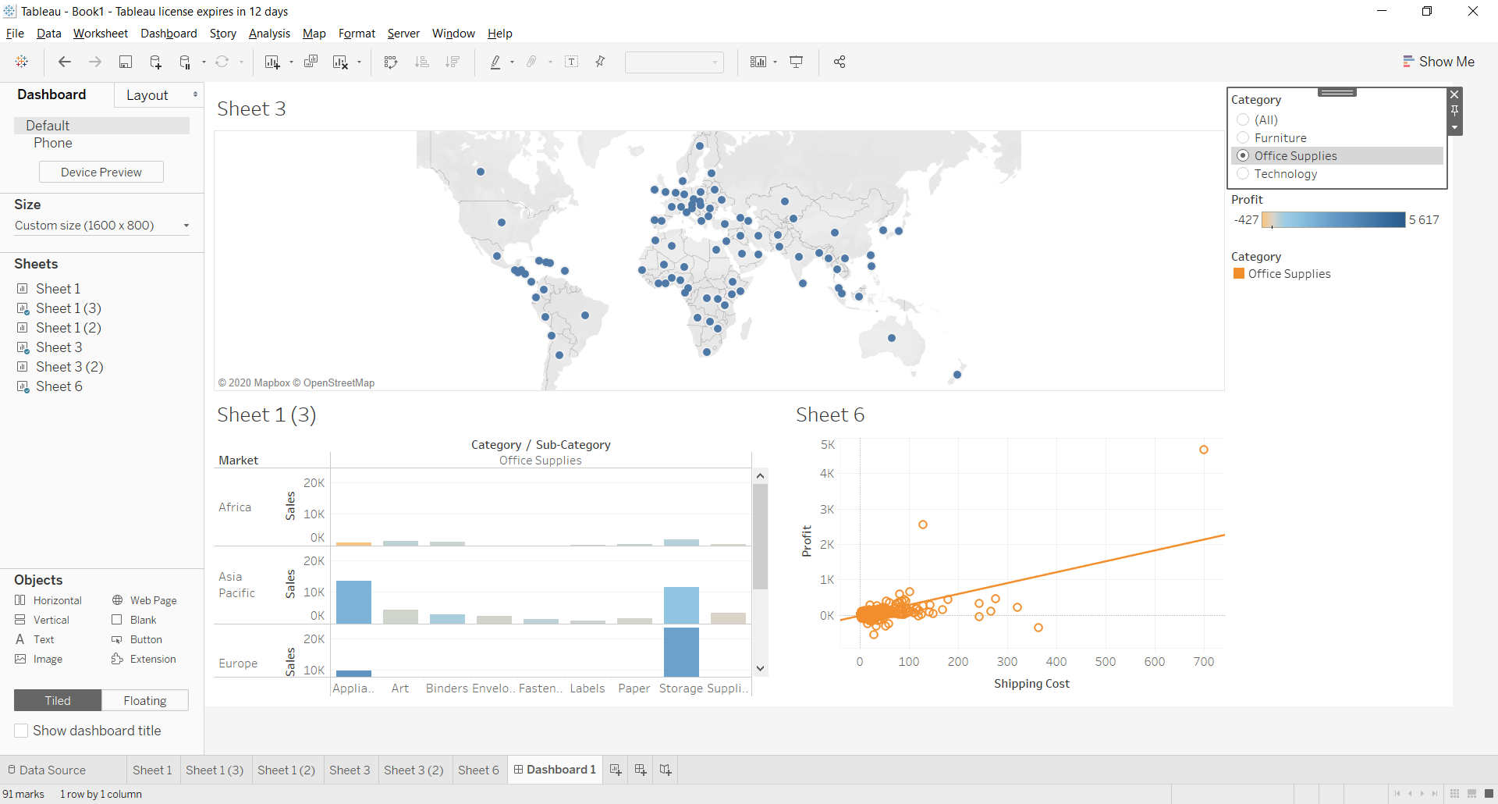

Выбрать фильтр Китай

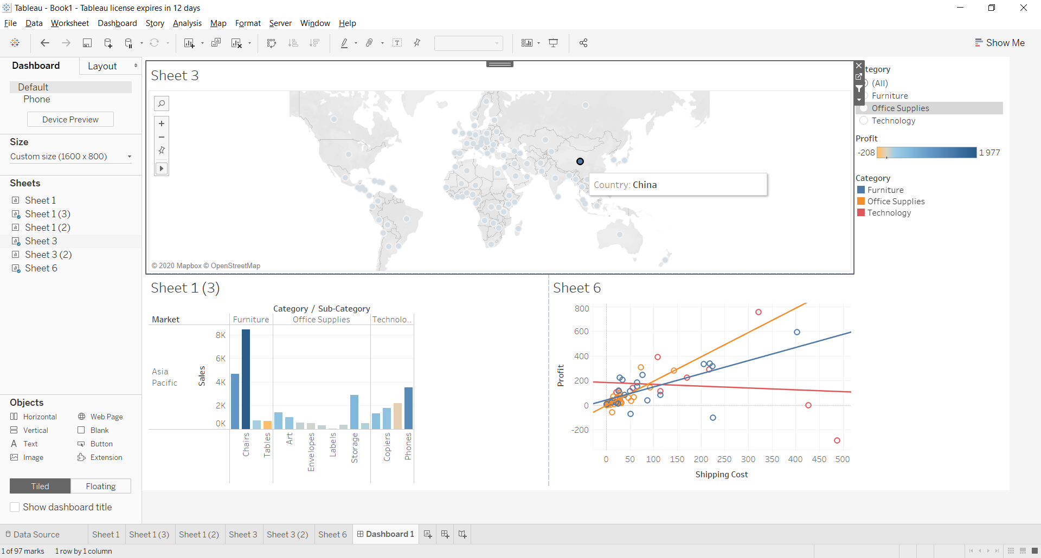

Изменение отчета. Итоговый отчет ( создание истории)

* Весь мир

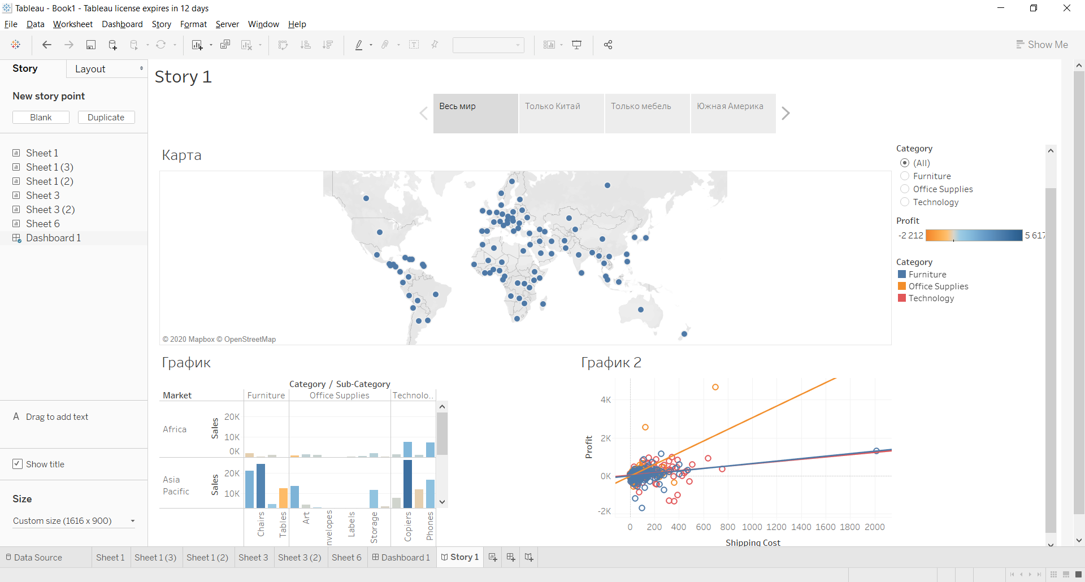

* Только Китай

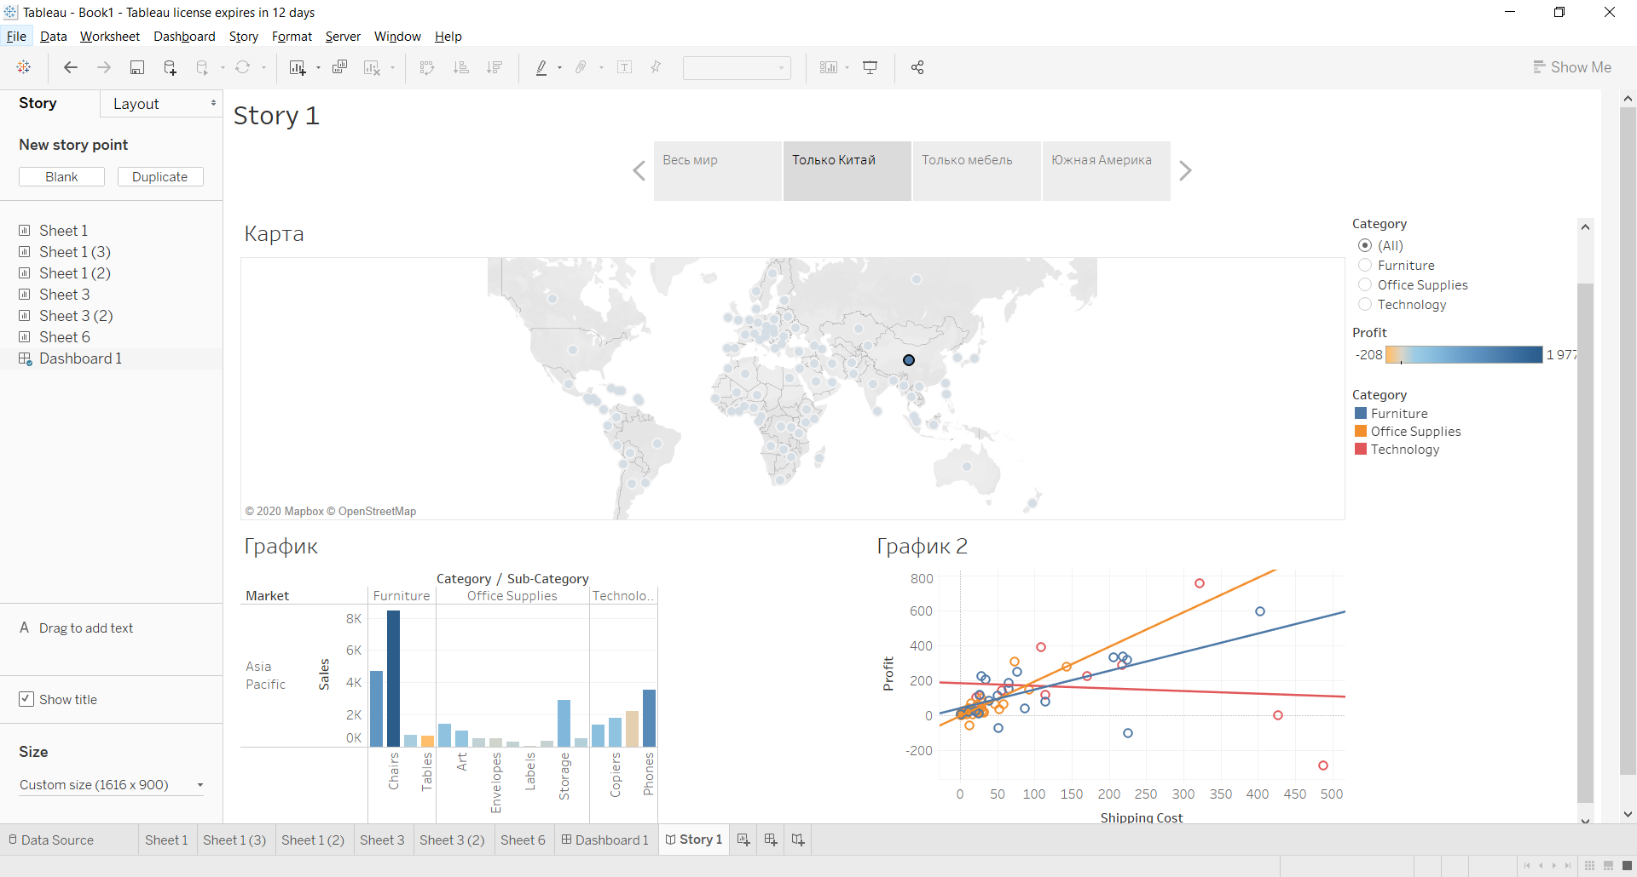

* Только мебель

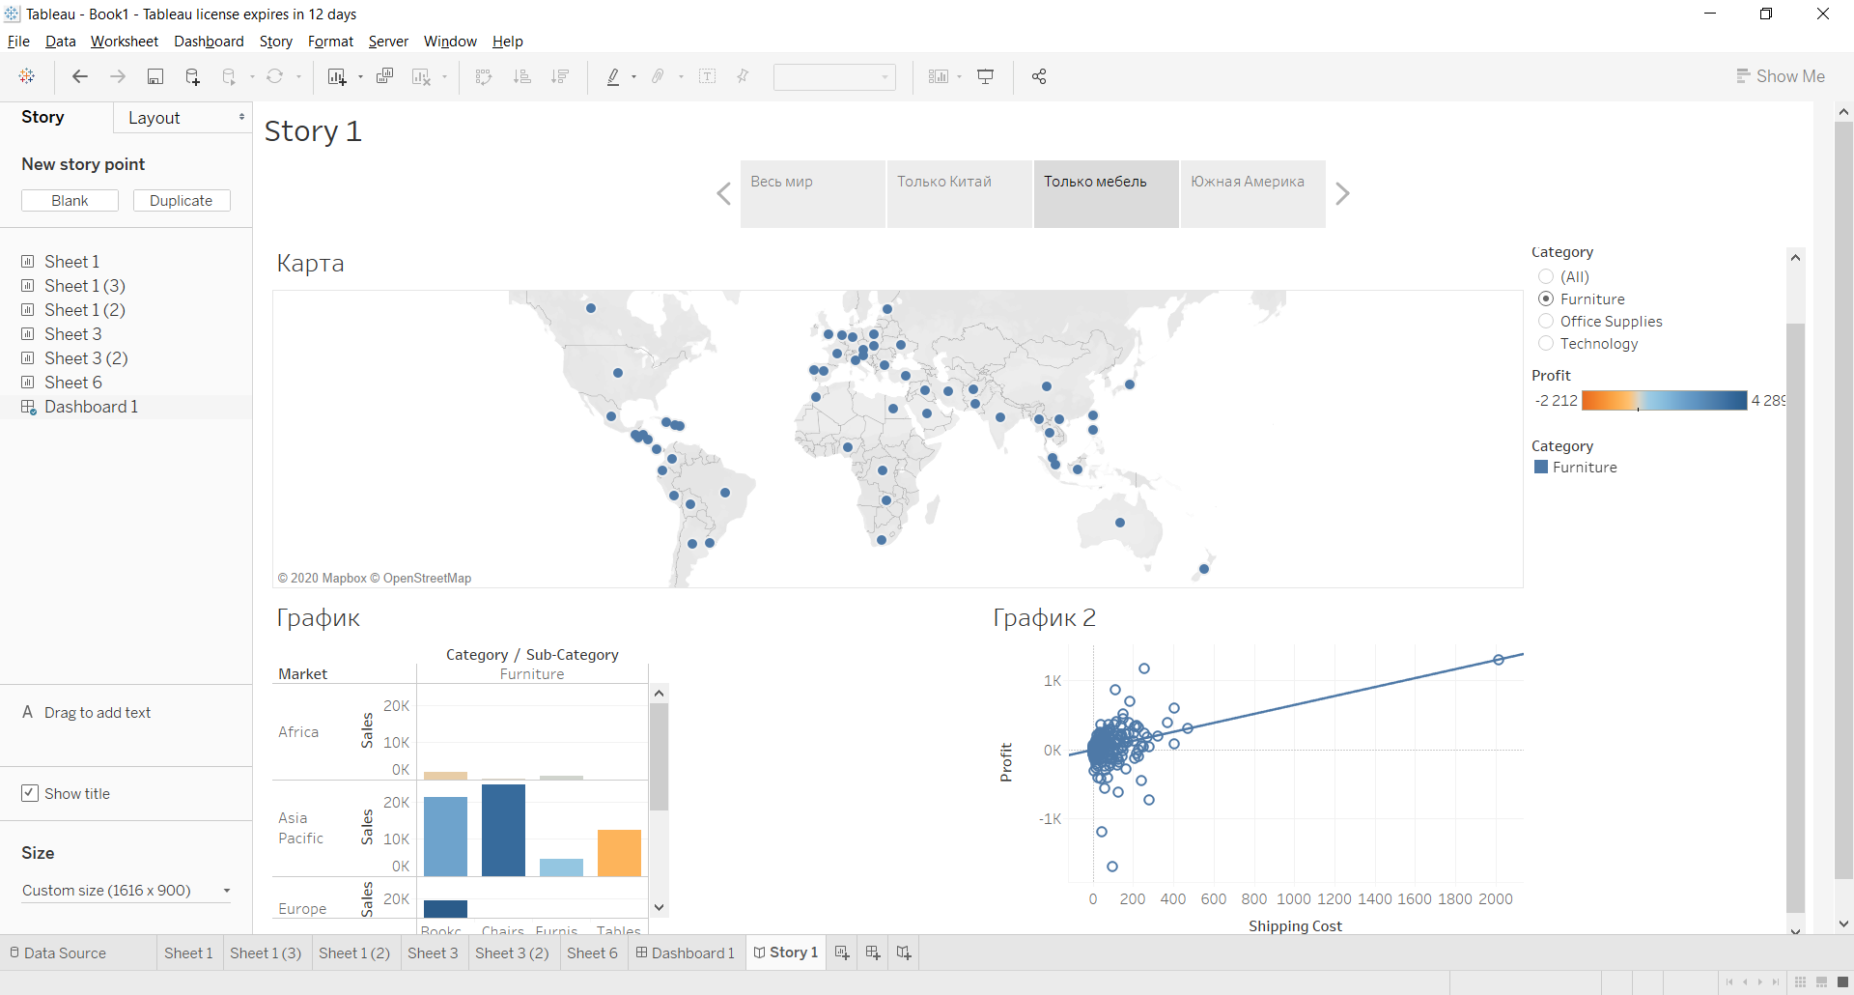

* Южная Америка

